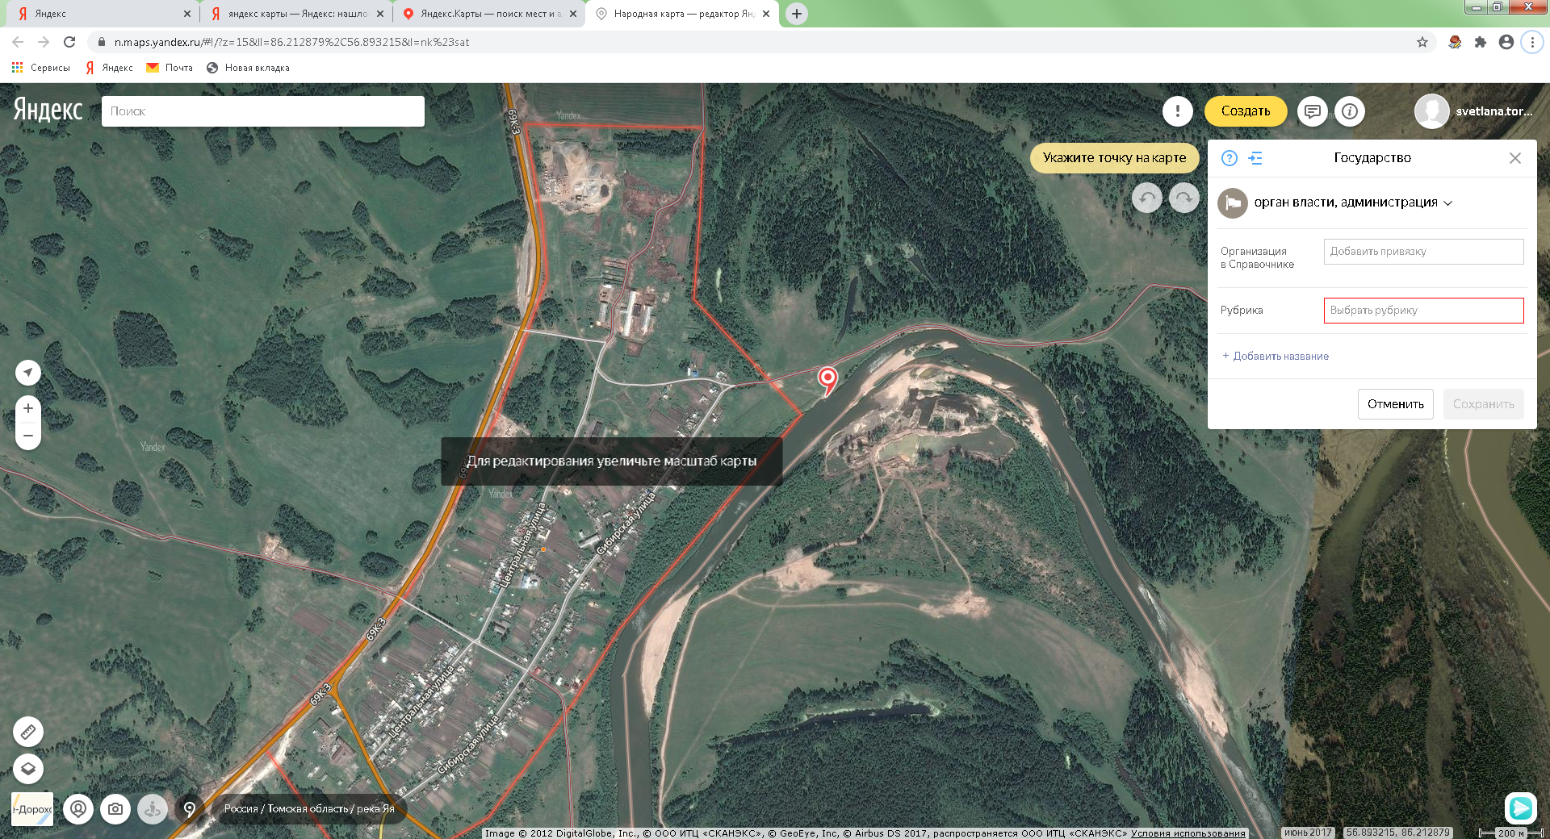
Томская обл., Асиновский р-н,
с. Больше-Дорохово, д. Воронино-Яя,
естественный водоём река Яя,
подъезд – грунт
широта 56°53´42,46´´С
долгота 86°12´54,59´´В

